Methodische Anregungen zur Auseinandersetzung

mit den neuen Pastoralen Leitlinien

Diese vorgeschlagenen Methoden sollen zur Aneignung des Textes der neuen Pastoralen Leitlinien anregen. Dieser Text beschreibt die theologisch-philosophische Ausrichtung des diözesanen Zukunftsweges und dient diesem als orientierungsgebende Leitplanken.

Aufgrund seiner Komplexheit ist es dienlich, den Text in Abschnitten und Teilsequenzen zu untergliedern und sich mit ihm in mehreren Schritten auseinanderzusetzen.

Die Methoden zeigen mögliche Wege dazu auf und sind flexibel einsetzbar. So kann damit in kleinen Gruppen von 4 – 8 Personen genauso gearbeitet werden, wie in großen Gremien von 40 – 80 Personen. Zeitlich sind sie kurzgehalten, dass man sie als Einstiegssequenzen für Sitzungen und Treffen verwenden kann und so über einen längeren Zeitraum die Aneignung des Textes gewährleistet. Die Methoden wurden beim Pastoralrat im März 2019 durchgeführt und von den TeilnehmerInnen als gute Anregungen beurteilt.

Wir wünschen ihnen eine gewinnbringende Auseinandersetzung mit den Inhalten der neuen Pastoralen Leitlinien „Kirche weit denken – Neue Sichtweisen für neue Zeiten“

Methode 1: arbeiten mit einem konkreten Textabschnitt

Grundsätzlich kann mit jedem kurzen Textabschnitt so verfahren werden, bei größeren Gruppen kann man auch mehrere Texte nebeneinander bearbeiten und für das Plenum eine Zusammenfassung im Protokoll festhalten. Entscheidend sind passende Fragestellungen, die zu einem intensiven und zukunftsorientierten Austausch anregen.

Als Beispiel verwenden wir folgenden Text aus dem Abschnitt: „den Wandel wahrnehmen“ (Seite 4, unten)

Leittext: „Verlieren Institutionen an Bedeutung, dann werden individuelle Begegnungen, persönliche Erfahrungen und die Strahlkraft glaubwürdiger Menschen wichtiger. Die Herausforderung für die Kirche besteht angesichts des Traditionsabbruchs darin, Räume zu schaffen, in denen existenzielle Erfahrungen gemacht werden. Räume, in denen sich persönliche Begegnungen mit Tiefgang ereignen, in denen die großen Fragen des Lebens aufbrechen, in denen die Worte, Gesten und Symbole des Glaubens als hilfreich und heilsam für die persönlichen Lebenssituationen erlebt werden.“

Methode: Gespräch in den Tischgruppen (ca. 8 Personen) zu diesem Textimpuls

Fragestellungen: Wo schaffen wir heute schon diese Räume, von denen hier gesprochen wird?
Welche neuen Räume können / müssen wir in Zukunft schaffen?

Zeitrahmen: ca. 20 Minuten

Ergebnissicherung: je ein Plakat mit den zwei Fragestellungen auf den Tischen, Gesprächsergebnisse sind von den Tischgruppen in Eigenverantwortung auf diesem Plakat festzuhalten.
Die Plakate werden dann in der Pause an den Wänden aufgehängt und können von den Mitgliedern gelesen werden. Die Inhalte kommen dann ins Protokoll.

Material: Plakat mit Fragestellungen, Textzitat (auf A5 Zettel oder mit Beamer), Stifte
Methode 2: die vorgeschlagenen Kirchenbilder in den Blick nehmen

Bilder erleichtern die Auseinandersetzung mit einem Text. In den neuen pastoralen Leitlinien sind einige theologische Kirchenbilder näher beschrieben und auf ihre Orientierungskraft bei der Annahme des gesellschaftlichen Wandels hin skizziert. Die Anregung in kleinen Teilgruppen zu arbeiten soll allen TeilnehmerInnen ermöglichen, sich zu diesen Bildern zu äußern und die persönliche Sichtweise einzubringen.

Leittext: Eine Kurzfassung der vier Bilder als Text (siehe nächste Seite):
- Kirche als Netzwerk von Herbergen, Oasen, Zelten, Berghütten, Quellen, Kraftorten (Seite 3)
- Kirche als Communio (Seite 5)
- Kirche als Volk Gottes (Seite 6)
- Kirche als messianisches Volk (Seite 6

Methode: Gespräch in 4er Gruppen zu folgenden Fragen:

Fragestellungen: Wie und Wodurch helfen mir diese Bilder, den Wandel anzunehmen?
Welche Engführungen sehe ich in den Bildern? Gibt es für mich fragwürdige Aspekte?

Zeitrahmen: 20 Minuten

Ergebnissicherung: ca. 3 – 4 exemplarische Rückmeldungen / je Bild aus den Kleingruppen im Plenum, die für das Protokoll festgehalten werden

Zeitrahmen: max. 20 Minuten

Material: Textblatt mit Zusammenfassung der Bilder

Den Wandel annehmen – Hilfreiche neue und alte Kirchenbilder?

Kirche als Netzwerk von Oasen, Herbergen, Zelten und Berghütten, von Quellen und Kraftorten – ein neues Verhältnis des individuellen Glaubens mit der Gemeinschaft von Kirche
Die Pfarren/Pfarrgemeinden bilden ein wertvolles Fundament, aus dem heraus aber ein Netzwerk lebendiger pastoraler Orte entstehen soll, die mit den Menschen, Lebensformen und Strukturen unserer Gesellschaft im Ganzen in Verbindung stehen. Diese sind Lernorte, in denen die Pole von Mobilität und Stabilität, von Loslösung und Anschluss-Finden, von individueller Lebensgestaltung und kirchlicher Beheimatung zu verbinden versucht werden. Zentral wird die Haltung der Gastfreundschaft, die wir an diesen Orten vorfinden.

Kirche als Communio – Institutionelle Einheit und berechtigte Vielfalt der Mitglieder
Der Gott, an den Christinnen und Christen glauben, von dem sie sich geliebt wissen und dem sie ihr Leben anvertrauen, ist schon in sich „Communio“, Gemeinschaft, Liebe. Er verbindet in sich Einheit und Vielfalt. Kirche ist es aufgetragen, Einheit und Vielfalt nicht gegeneinander auszuspielen, sondern in Balance zu halten. Gerade für Kirche in der individualisierten Gesellschaft ist es entscheidend, die institutionelle Einheit und die berechtigte Vielfalt ihrer Mitglieder, in ihren unterschiedlichen Formen ihren Glauben zu leben und ihr Leben zu gestalten, zu bewahren.

Kirche als Volk Gottes – Mutiger Einsatz für die Armen und Bedrängten unserer Gesellschaft
Die Kirche versteht sich im Aufgreifen biblischer Bilder als „Eigentumsvolk Gottes“. Sie versteht sich damit auch als soziale Größe, als durch die Zeit pilgerndes Gottesvolk, das in Austausch, in Wechselwirkung mit der Gesellschaft, mit anderen religiösen und nicht religiösen Gemeinschaften und Gruppen gemeinsam vor Gott steht und auf ihn hört. Eine Herausforderung für die Kirche heute besteht damit darin, mutig die vom Evangelium her vorgegebene Option für die Armen zu vertreten und in Taten umzusetzen. Kirche in der individualisierten Gesellschaft ist eine politisch sensible Kirche, welche die Anwaltschaft für die „Armen und Bedrängten aller Art“ übernimmt.

Kirche als messianisches Volk – Stellvertretend für andere die christliche Hoffnung leben
Das Volk Gottes ist ein messianisches Volk: „So ist denn dieses messianische Volk, obwohl es tatsächlich nicht alle Menschen umfasst oder gar oft als kleine Herde erscheint, für das ganze Menschengeschlecht die unzerstörbare Keimzelle der Einheit, der Hoffnung und des Heils (LG 9).“ Im Sinne einer „Stellvertretung“ leben die weniger werdenden aktiven Kirchenmitglieder ihre Glaubensvollzüge, feiern ihre Gottesdienste, bekennen ihren Glauben, engagieren sich caritativ, … nicht nur für sich und ihren Kreis, sondern immer auch für andere, für die weniger oder gar nicht an kirchlichen Vollzügen Teilnehmenden.

Fragestellungen:
Wie und Wodurch helfen mir diese Bilder, den Wandel anzunehmen?

Welche Engführungen sehe ich in den Bildern? Gibt es für mich fragwürdige Aspekte?

Methode 3: arbeiten mit den 12 Leitbegriffen

Die 12 Leitbegriffe sind die Wegweiser zur Gestaltung der Pastoral unserer Diözese. Eine tiefgehende Auseinandersetzung ist daher unumgänglich. Man geht dabei von der persönlichen Werthaltung aus (welcher Leitbegriff spricht mich am meisten an) und kommt über den Austausch darüber zu einer vertiefenden Auseinandersetzung mit den anderen Leitbegriffen. Eine größere Gruppe von 6 - 8 Personen ist dabei hilfreich, um eine Vielzahl an Leitbegriffen zu thematisieren.

Methode: Phase 1: Einzelarbeit
Auf ein leeres Kärtchen schreibe ich den einen Leitbegriff, der für mich, für mein Leben, für meine Arbeit derzeit am prägendsten ist.

Zeitrahmen für Phase 1: ca. 3 Minuten

Phase 2: Gespräch in der Tischgruppe (ca. 8 Personen): einander den
eigenen Leitbegriff vorstellen (warum habe ich ihn gewählt, wo lebe ich in schon) und Austausch darüber. Sollten zu viele gleiche Leitbegriffe in der Gruppe vorkommen (3 oder mehr gleiche) dann kann man zu einer anderen Tischgruppe wechseln, um zu einer inhaltlichen Vielfalt zu kommen.

Zeitrahmen für Phase 2: ca. 25 Minuten

Ergebnissicherung: auf vorbereitete Pinnwände werden die eigenen Kärtchen dem jeweiligen Leitbegriff (auf A4 quer) zugeordnet, sodass sichtbar wird, welche Leitbegriffe von TeilnehmerInnen wie rezipiert / angewandt werden. Dies kann hilfreich sein, um in der Vermittlung dieser Leitbegriffe Schwerpunkte bei den Begriffen zu setzen, die weniger im Fokus sind.

Material: Leitbegriffe auf A5 oder A4, Kärtchen, Stifte (Pinnwand, Leitbegriffe auf A4 quer)

Beispiel: Das Ergebnis des Plenums der Vollversammlung des Pastoralrates:
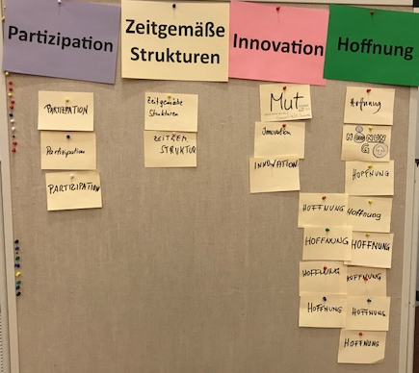
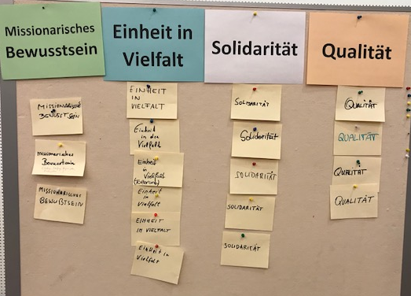
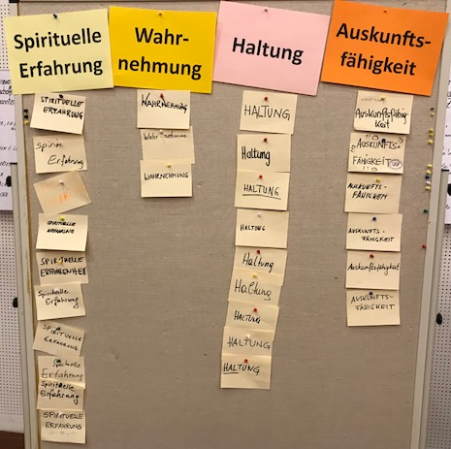

Methode 4: einen Textabschnitt zielgruppenorientiert lesen

Um konkrete Auswirkungen des Textes auf bestimmten Personengruppen besser erspüren zu können, kann es hilfreich sein, einzelne Textabschnitte eben auf diese Personengruppe hin zu formulieren. Dabei wird anstelle der allgemeinen Formulierung „Mensch“ die gewählte Zielgruppe eingesetzt. Als Zielgruppen eignen sich: Kinder, Jugendliche, Arme, Flüchtlinge, Frauen, Männer, usw. …

Beispieltext: Leitbegriff 3: HALTUNG
Dieser Text wird auf die Zielgruppe „Jugendliche“ hin ausgerichtet und gelesen:

3. Haltung
Die Glaubwürdigkeit kirchlicher Verkündigung und christlichen Lebens hängt entscheidend an der Haltung der Christinnen und Christen. Unser Glaube an das Evangelium ist überzeugend, wenn die Frohe Botschaft je neu aus einer Haltung des Gesinnungswandels (Metanoia) aufgenommen wird (vgl. Markus 1,15). Das bedeutet, dass wir als Kirche den Jugendlichen wertschätzend, wohlwollend und bejahend begegnen. Denn aus ihrem Leben spricht uns auch Christus an. Darum sind die Fragen der Jugendlichen wichtig und bedeutsam. So wie Jesus den Jugendlichen fragte: „Was willst du, dass ich dir tue?“ (Lukas 18,41), muss unsere Haltung bestimmt sein: hinzuhören und wahrzunehmen; zu verstehen, worin die Jugendlichen ihre Heilserwartungen suchen und worin die großen Zukunftsfragen der Jugend liegen.

Methode: Zielgruppenorientiertes Lesen eines Textes in einer Gruppe (4 – 12 Pers.)

Fragestellungen: Wie wirkt dieser Text jetzt auf mich?
Wo wird er konkreter?

Zeitrahmen: ca. 20 - 30 min (je nach Gruppengröße)

Ergebnissicherung: Festhalten der Wortmeldungen im Protokoll

Material: Textblatt mit umformulierten Text

Methode 5: Querlesen der Leitbegriffe

Für eine Gruppe, die an einem theologischen Diskurs interessiert ist, eignet sich diese von Prof. Franz Gruber vorgeschlagene Methode. Seine Ausführungen dazu können auch als Ausgangspunkt für diesen Diskurs verwendet werden. Anhand eines thematischen Leitfadens (z.B.: Spiritualität, Bildung, Pastoraltheologie, …) werden die thematischen Zusammenhänge der Leitbegriffe sichtbar und für einen Diskurs fruchtbar gemacht.

Methode: theologischer Lesekreis mit anschließender Diskussion

Leittext: Thematische Fäden in der Textur der Pastoralen Leitlinen
von Prof. Franz Gruber

Sie finden diese Vorlage auf der Homepage des Zukunftsweges: www.dioezese-linz.at/zukunftsweg

Zeitrahmen: 60 min (für die Auseinandersetzung mit einem Leitfaden)

Ergebnissicherung: individuelle Erkenntnisse aus dem gemeinsamen Diskurs

Material: Textvorlage von Prof. Gruber (siehe oben)

